Емельянов Д.В., Озерова М.И.

ЗНАКОМСТВО С РАСПРЕДЕЛЕННОЙ СИСТЕМОЙ ОБМЕНА СООБЩЕНИЯМИ APACHE KAFKA

*В статье рассмотрены базовые принципы работы распределённого программного брокера сообщений Apache Kafka и его преимущества перед другими.*

Проблема выбора технологии для обмена данными между сервисами внутри одной большой системы всегда была актуальна, а в данный момент, когда количество информации становится все больше, важность только возрастает.

Мир технологий может предложить большое количество продуктов для обмена информацией. В данной статье мы рассмотрим технологию, разработанную компанией LinkedIn – Apache Kafka [1].

Apache Kafka – это распределённый программный брокер сообщений, представляющий собой реплицированный журнал фиксаций. Главное отличие от других систем обмен сообщениями (напр. RabbitMQ [3]) в том, что Apache Kafka не работает по концепции очередей [2]. Предыдущие предложение может показаться странным на первый взгляд, учитывая то, что Apache Kafka используют в качестве системы обмена сообщениями. Как же тогда работает Apache Kafka? Производитель добавляет сообщения в конец журнала, а потребитель считывает их от начала до конца, запоминая смещение, схема работы представлена на рисунке 1 [1]. Главная суть такого подхода в том, что потребитель может в любой момент начать считывать с любого места, а не в порядке очереди. Данный подход представляет одну из особенностей Apache Kafka – ретроспектива сообщений.

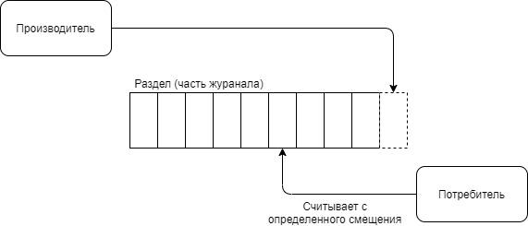

Рис 1. Представление журнала с производителем и потребителем

Существует множество систем обмена сообщениями. Чем же Apache Kafka лучше других? Вот несколько преимуществ:

1. Поддержка считывания одного потока сообщений несколькими потребителями.

2. Сообщения сохраняются на диск и лежат там в соответствии с правилами, настроенными пользователем. Это означает что потребителям не обязательно считывать сообщения в реальном времени.

3. Apache Kafka гибко масштабируема и имеет прекрасную производительность при высокой нагрузке.

Все выше перечисленные преимущества делают Apache Kafka отличным брокером сообщений для вашей системы.

Список литературы

1. Нархид Н. Apache Kafka. Потоковая обработка и анализ данных. / Г. Шапира, Т. Палино. М: Питер, 2019. 320 с

2. Евгений Потапов. RabbitMQ против Kafka: два разных подхода к обмену сообщениями. URL: <https://habr.com/ru/company/itsumma/blog/416629/>

3. Документация Apache Kafka. URL: <https://kafka.apache.org/documentation/>

Емельянов Дмитрий Владимирович – студент группы ПРИ-117, Владимирского государственного университета имени Александра Григорьевича и Николая Григорьевича Столетовых, г. Владимир. dimaemelyanov33@yandex.ru

Озерова Марина Игоревна – доцент кафедры информационные системы и программная инженерия Владимирского государственного университета имени Александра Григорьевича и Николая Григорьевича Столетовых, г. Владимир. ozerovam@rambler.ru

С выступлением.